ZAPISNIK KOMISIJE ZA OCENU KVALITETA

OPREME ZA LOV I RIBOLOV

NA 50. MEĐUNARODNOM SAJMU “ LORIST ”

Komisija je radila 05. oktobra 2017. godine, na Novosadskom sajmu, u sledećem sastavu:

Predsednik Komisije za opremu za lov

Dipl. ecc. Vladan Milošević

Predsednik Komisije za opremu za ribolov

Dipl. inž. Predrag Đurić

Tehnički sekretar Komisije

Dipl. ecc. Dragan Čanadžić
Novosadski sajam AD, Novi Sad

Za ocenu kvaliteta opreme za lov i ribolov prijavilo se 3 izlagača sa ukupno 9 eksponata.
Komisija je sve prijavljene eksponate, izuzetnog kvaliteta, nagradila velikim zlatnim medaljama.

VELIKI ŠAMPIONSKI PEHAR

JP VOJVODINAŠUME, Petrovaradin
za vrhunski kvalitet ocenjenih eksponata, kao i uvek zapaženog nastupa na sajmu

PEHAR NOVOSADSKOG SAJMA

GROF MBM DOO, Petrovac na Mlavi
za vrhunski kvalitet ocenjenih pištolja i pušaka

POJEDINAČNI REZULTATI OCENE KVALITETA:

R. br. | Naziv učesnika i eksponat | Medalja
1. | CARP SYSTEM DOO, Zrenjanin
1. | DOT SPOD ROCKET – hranilica za ribu | VELIKA ZLATNA
2. | GROF MBM DOO, Petrovac na Mlavi
1. | Lovačka puška Benelli Anniversary RAFF LE 50 | VELIKA ZLATNA
2. | Sportska trap puška B725 Adjustable high rib | VELIKA ZLATNA
3. | F. LLI PIETTA Remington Texas 44 ( Revolver na crni barut ) | VELIKA ZLATNA
3. | VOJVODINAŠUME JP, Petrovaradin
1. | „ Borba veprova u sezoni parenja “ | VELIKA ZLATNA
2. | Izložba eksponata na štandu JP “Vojvodinašume” | VELIKA ZLATNA
3. | Eksponat sačinjen od odbačenih jelenskih rogova | VELIKA ZLATNA
4. | Restorani “Četiri jelena” i “Četiri soma” – energija koja raste | VELIKA ZLATNA
5. | Korporativni nastup JP “Vojvodinašume” u Hali broj 1 | VELIKA ZLATNA

Predsednik komisije za lov

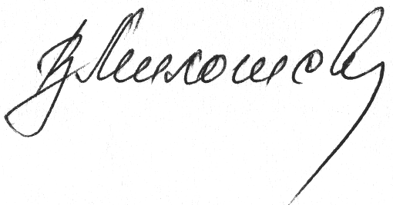
Dipl. ecc. Vladan Milošević

Predsednik komisije za ribolov

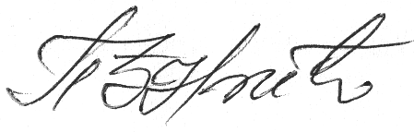

Dipl. inž. Predrag Đurić

U Novom Sadu, 05. oktobra 2017. godine

